
متوسطـــة :مناصرية مصطفى
سبــــــــــــــــــــــــــدو

ساعة و نصف
ماي 2024
متوسط

الامتحان التجريبي في مادة :
العلـوم الفيـزيــائيـــة و التكنولـوجيـــا
4

الوضعية الأولى (6ن) :
بغرض تحديد مفهوم ظاهرة فيزيائية قام الأستاذ في إحدى الحصص
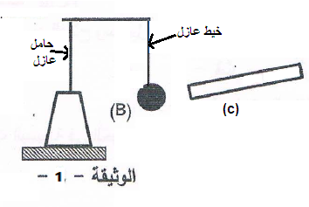
المخبرية بتقديم الوسائل اللازمة للقيام بالتجارب المتعلقة بالظاهرة
فبعد ارتداءه قفازات بلاستيكية دلك قضيب ايبونيت (C) بقطعة
صوف ولمسه لكرية نواس(B) متعادلة كهربائيا معلقة بخيط عازل
عديم الامتطاط ( الوثيقة - 1 - )
- سم الظاهرة المدروسة وما سبب استعمال الأستاذ للقفازات البلاستيكية؟
- ماذا يقصد بعبارة متعادلة كهربائيا ؟
- حدد شحنة القضيب (C) بعد دلكه
- هل اكتسب أم فقد شحنات كهربائية ؟فسر ذلك باختصار؟
- ماذا يحدث للكرية بعد لمسها للقضيب ؟
- حدد شحنة الكرية في هذه الحالة ؟

الوضعية الثانية (6ن):

نقوم بالتحليل الكهربائي لمحلول شاردي لحمض كلور الماء (روح الملح )
، فنتج عن هذا التحليل غازين كما هو مبين في الوثيقة -2-

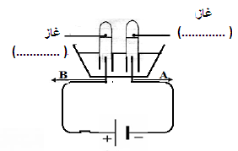
- سم الغازين المنطلقين عند المسريين ؟ والصيغة الكيميائية لهما
- استنتج الصيغة الكيميائية الشاردية لهذا المحلول
- سم كل من المسرى (A) والمسرى(B)
- اكتب معادلة التفاعل الكيميائي عند كل مسرى ؟
- استنتج المعادلة الإجمالية لهذا التحليل الكهربائي ؟
نأخذ كمية من المحلول السابق في إناء بيشر ونضع بداخله
صفيحة من معدن القصدير (Sn)
- ماذا يحدث لصفيحة القصدير؟
- اكتب معادلة التفاعل الحادث موزونة مع الحالة الفيزيائية
وثيقة -2-

الوضعية الادماجية 8ن:
1-لدراسة توازن جسم صلب خاضع لثلاث قوى غير متوازية نحقق
التركيب الموضح في (الوثيقة 1 )حيث لدينا حلقة (e) في حالة
توازن كتلتها مهملة تخضع لتأثير ثلاث قوى :F_{f1/e} ، F_{f2/e}
و F_{f3/e} باستعمال ثلاث خيوط (f2) ,(f1) و (f3) غير
قابلة للامتطاط
*- أحسب شدة ثقل الجسم(s) علما أن g= 10 N/Kg
*- ما هي شدة القوة التي يطبقها كل من خيطين (f1) و (f2)
على الحلقة(e) هي 2.2و 2.8 الشكل معلق به كتلة 300 غرام ؟ و ما هو شرط توازن الحلقة (e)؟
*- باستعمال الرسم البياني على الورق الميليمتري وثيقة 2 الذي
يبين حوامل القوى الثلاثة
مثل أشعة كل القوى باستعمال سلم الرسم 1cm 1N
علما أن شدة قوة تأثير الخيط (f3) على الحلقة تساوي شدة ثقل الجسم (s) ( الوثيقة 1 )
*- أنشئ على نفس الرسم (وثيقة 2) محصلة القوتين للخيطين (f2),(f1)
2- ننزع الجسم(s) من التركيبة السابقة ونغمره غمرا كليا في محلول
كحول الايثانول ذو الكتلة الحجمية = 789 Kg/m³ _{كحول} ρ فتشير الربيعة
الى القيمة الموضحة في (الوثيقة 3)وهي 2.7
*أحسب شدة دافعة ارخميدس Fa
* أحسب حجم الجسم (s) بالمتر مكعب ( m³)

(الوثيقة 3 )

( الوثيقة2) بالتوفيق

